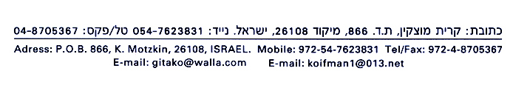


Председателю Иерусалимской городской организации «Уцелевшие в концлагерях и гетто», члену Бюро Совета Ассоциации
господину Ефиму Гримбергу
Дорогой наш друг и коллега Ефим!
Руководство и Совет Ассоциации выражает Вам искренние соболезнования по поводу утраты дорогого Вам человека, жены и друга Софы. С этой прекрасной женщиной Вам выпало счастье прожить в любви и согласии свыше полувека. С ней Вы делили все жизненные трудности, с ней вместе Вы вырастили трех замечательных детей.
Ваша жена была замечательной учительницей – представительницей самой гуманной на свете профессии. И это наложило отпечаток на характерах Ваших детей: все они выросли достойными гражданами, безгранично любящими Вас и преданными семейным идеалам. В сложные для Вашей семьи дни Ваши дети и внуки дни и ночи были рядом с Вами, помогая Вам обрести душевный покой и спокойствие. И это – результат Вашего с Софой воспитания. Это – образец для подражания многим семьям.
Наш дорогой друг!
Руководство Ассоциации хорошо знает, что во всех Ваших добрых делах Софа была рядом с Вами. Она всегда помогала Вам добрым словом и мудрым советом, зная, что все без исключения члены возглавляемой Вами организации любят и поддерживают Вас.
Мы верим, что Вы найдете в себе силы, чтобы продолжить работу по созданию офиса Иерусалимской городской организации, что так искренне поддерживала Ваша покойная жена Софа. Мы также убеждены в том, что и впредь будем рядом с Вами.

Председатель Ассоциации Гита Койфман
Заместители председателя Сергей Сушон Давид Таубкин
Михаил Штейнман Наум Керпилевич

